KILPAILUKUTSU

Tervetuloa Varkauden Urheiluratsastajat ry:n järjestämiin esteratsastuksen 1-tason kilpailuihin, jotka ovat samalla VUR:n seuranmestaruuskilpailut sunnuntaina 20.9.15 alkaen klo 10 Varkauden Ratsastuskeskukselle.

Luokka 1 90-100 cm arv. 367.1. (A2/A2), avoin kaikille, VUR:n 1-tason mestaruus
Luokka 2 80-90 cm arv. 367.1. (A2/A2), avoin kaikille, VUR:n 2-tason mestaruus
Luokka 3 70 cm arv. 367.1. (A2/A2), avoin kaikille, VUR:n 3-tason mestaruus
Luokka 4 60 cm arv. A.1.0, avoin ratsukoille, jotka eivät ole osallistuneet 2-tason kilpailuihin
Luokka 5 40-50cm arv. A.1.0, avoin kilpailu-uraansa aloitteleville ratsukoille

Erityismääräyksiä:
- Ilmoittautumiset viimeistään ma 14.9. lämpiön seinällä olevaan listaan tai tekstiviestillä Raija Paloranta p. 040 542 4900. Peruutukset tehtävä ilmoittautumisajan sisällä samaan puhelinnumeroon.
- Luokat ovat avoimia kaikille SRL:n jäsenseuraan kuuluville ratsastajille.
- Lähtömaksu VUR:n jäseniltä 9 €/luokka, ei VUR:n jäseneltä 12 €/luokka. Hevosen vuokra Varkauden Ratsastuskeskuksen hevosista 10 €/rata. Turvallisuusmaksu 2 €/ratsastaja. Jälki-ilmoittautumisia otetaan, jälki-ilmoittautumismaksu ei VUR:n jäseniltä 18 €/rata.
- Mikäli ratsusi on poni, muista mainita ilmoittautumisen yhteydessä sen koko, pieni/iso.
- Siisti asu, turvakypärä on pakollinen, turvaliivin käyttöä suositellaan.
- Palkintoina ruusukkeet sekä voittajalle esinepalkinto.
- Kilpailuissa sallitaan max 3 starttia/hevonen
- Kilpailuissa noudatetaan SRL:n sääntöjä soveltuvin osin.
- Lähtölistat VUR:n nettisivuilla www.vur.fi lauantaina 19.9. klo 12.
- Kilpailupaikalla on hyvä kanttiini.
- Järjestäjä pidättää oikeuden muutoksiin.

TERVETULOA KILPAILEMAAN!

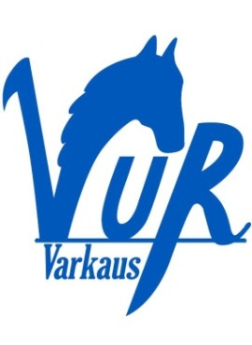
Varkauden Urheiluratsastajat ry Varkauden Ratsastuskeskus

